СПЕЦИФИКАЦИЯ СУММАТИВНОГО ОЦЕНИВАНИЯ ЗА 4 ЧЕТВЕРТЬ

Продолжительность - 40 минут
Количество баллов - 25

Типы заданий:
МВО – задания с множественным выбором ответов; КО – задания, требующие краткого ответа; РО – задания, требующие развернутого ответа.

Структура суммативного оценивания

Данный вариант состоит из 17 заданий, включающих задания с множественным выбором ответов, с кратким и развёрнутым ответами.
- вопросах, требующих краткого ответа, обучающийся записывает ответ в виде численного значения, слова или короткого предложения.
- вопросах, требующих развёрнутого ответа, обучающийся должен показать всю последовательность действий в решении заданий для получения максимального балла.
Задание может содержать несколько структурных частей/подвопросов.

Характеристика заданий суммативного оценивания за 4 четверть

Раздел | Проверяемые цели | Уровень | Кол. | № | Тип | Время на | Балл* | Балл за
 |  | мыслительных | задани | задания* | задания* | выполнени |  | раздел
 |  | навыков | й* |  |  | е, мин*
8.4А | 8.3.4.7 -знать классификацию и свойства оксидов |  |  |  |  |  |  | 10
Основные | и составлять уравнения реакций | Применение | 1 | 4 | КО | 2 | 2
классы | характеризующие их химические свойства
неоргани
 | 8.3.4.8 -знать и понимать классификацию, |  |  | 5 |  |  | 1
ческих | свойства кислот и составлять уравнения реакций | Применение | 2 |  | КО | 2
 |  |  |  | 6 |  |  | 1
соединен | характеризующие их химические свойства
ий.
 | 8.3.4.9 -знать и понимать
Генетичес | классификацию, свойства оснований и | Применение | 2 | 7 | КО | 3 | 1
кая связь | составлять уравнения реакций характеризующие |  |  | 8 |  |  | 1
 | их химические свойства
 | 8.3.4.12 -исследовать генетическую связь между | Навыки |  | 9 |  |  | 1
 | основными классами неорганических | высокого | 2 |  | РО | 4
 |  |  |  |  |  |  | 3
 | соединений | порядка
 | 8.4.3.1 -объяснять, почему в большинстве | Применение | 1 | 10 | РО | 3 | 2 | 8
 | соединений углерод образует четыре связи
8.4В | 8.4.3.3 -сравнивать строение и свойства | Знание и | 2 | 1 | МВО/ | 4 | 1
 | аллотропных видоизменений углерода | понимание |  | 11 | КО |  | 1
Углерод и
 | 8.4.3.6 -описывать условия образования
его
соединен | диоксида и монооксида углерода при сжигании | Применение | 2 | 2 | МВО/ | 5 | 1
ия | углерода и объяснять физиологическое действие |  |  | 12 | РО |  | 1
 | угарного газа на живые организмы
 | 8.4.3.7 -уметь получать углекислый газ, | Применение | 1 | 13 | РО | 4 | 2
 | доказывать его наличие и изучать свойства
 | 8.4.2.8 -определить опасность и причины |  |  | 14 |  |  | 2
 | загрязнения воды, объяснять способы очистки | Применение | 2 |  | КО | 5
 |  |  |  | 15 |  |  | 1
8.4С Вода | воды |  |  |  |  |  |  | 7
 | 8.4.2.9 -определять «жесткость» воды и | Применение | 3 | 3 | МВО/ | 2 | 1
 |  |  |  | 16 |  | 3 | 2
 | объяснять способы ее устранения |  |  |  | РО/КО
 |  |  |  | 17 |  | 3 | 1
 | Всего баллов |  |  |  |  | 40 | 25 | 25

Задания суммативного оценивания за 4 четверть по предмету «Химия»

1. Соотнесите рисунок аллотропной модификации углерода с ее названием.
1 | 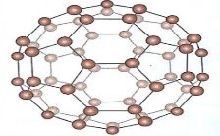 | А | графит
2 | 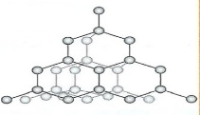 | B | фуллерен
3 | 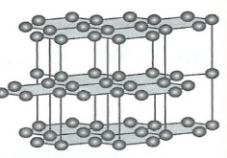 | C | алмаз

1 | 2 | 3
[1]
2 . Выберите неверные суждения о соединениях углерода :

I. Оксид углерода (IV) является солеобразующим оксидом .
II. Угарный газ СО называют «сухой лед»
III. Углекислый газ поддерживает дыхание ..
IV. Оксид углерода (II) служит газообразным топливом
А) I, II.
В) II, III.
С) III, IV
D) II,IV [1]

3.Для устранения постоянной жесткости воды , обусловленной наличием сульфатов кальция и магния, используют
А)кипячние
B) Ca(OH)₂ C) NaCl
D) Na₂СO₃сода [1]

4.Составьте сбалансированное уравнение реакйии взаимодействия осовноо и кислотного оксидов, выбрав их из предложенного ряда веществ..
CaO, HCl, Al₂O_{3,} Cr₂O₃, HNO₃, CO_{2,} ZnO, KOH [2]
_____________________________________________________________________

5. Найдите соответствие:
А) HCl, в)H₂CO₃, , с)H₂S, d) H₂SO₄ , f)H₃PO_{4,} е)HBr,
Кислородсодержащие кислоты
Бескислородные кислоты
[1]

6. Завершите практически осуществимые реакции и расставьте коэффициенты
a) Cu+HCl=
b) CaO+H₂SO₄=
c) SO₂+HCl=
[1]

7. Из перечня веществ, выберите растворимые основания:
Ca(OH)₂, Cu(OH)₂, NaOH, KOH, Fe(OH)₃, Al(OH)₃
________________________________________________________
[1]
8. Составьте сбалансированное уравнение реакции между одним растворимым основанием из задания 7 и хлороводородной кислотой.
________________________________________________________________
[1]
9. Постройте генетический ряд из предложенных веществ и составьте сбалансированные уравнения реакций в соответствии с этим рядом.
Mg, Mg(OH)₂, MgCl_{2,} MgO
______________________________________________________
_____________________________________________________
______________________________________________________
______________________________________________________ [4]

10. Молекула метана имеет формулу СH _{4.} Составьте элктронно-графическую формулу атома углерода и проиллюстрируйте на ней возможность атома углерода образовывать четыре связи .______________________________________________________________________________________________________________________________________________________________________________________________________________________________________________________________________________________________________________________________________________ [2]
11. Свойства аллотропных модификаций углерода очень различны. Уже при легком надавливании на лист бумаги, графит оставляет след, а с помощью алмаза, разрезают стекло. Объясните причину прочности алмаза.
__________________________________________________________________________________________________________________________________________________________________
_________________________________________________________________________________
[1]

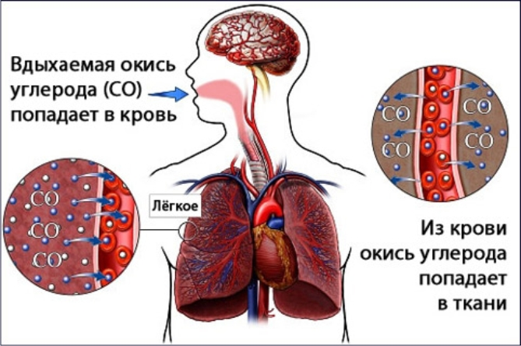
12. Используя рисунок, раскройте механизм воздействия угарного газа на организм человека.
_____________________________________

______________________________________________________________________________________________________________________________________________________________________________________________________________________________
https://yandex.kz/images/search?from=tabbar&text=влияние%20угарного%20газа%20на%20организм%20человека [1]

13. Рассмотрите рисунок прибора для получения углекислого газа. Составьте сбалансированное уравнение реакции получения углекислого газа. Какое вещество (Y) находится в стакане-приемнике, для обнаружения углекислого газа? Опишите наблюдаемую реакцию и назовите образовавшееся в стакане вещество.
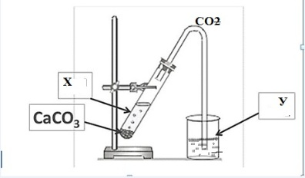
___________________________________________________________________________________________________________________________________________________________________________________________________________________________________________________________________________________________________________________________
[2]

https://yandex.kz/images/search?text=получение%20углекислого%20газа&from=tabbar
14. Определите вид загрязнения воды и опишите способы устранения этого вида загрязнения.
______________________________________
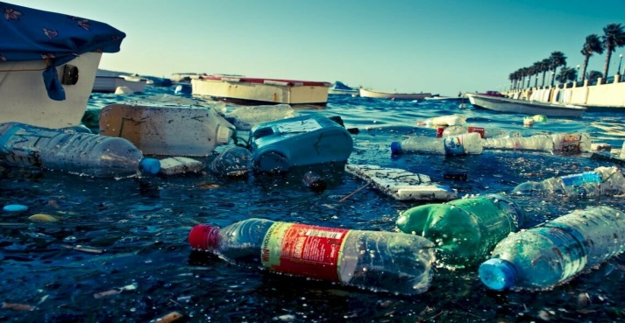
________________________________________
________________________________________
________________________________________
________________________________________
________________________________________
________________________________________
________________________________________
[2]
https://yandex.kz/images/search?from=tabbar&text=загрязнение%20воды%20мусором&pos=1&img_url=https%3A%2F%2Fawesomeocean.com%2Fwp-content%2Fuploads%2F2018%2F03%2Ffeatured.jpg&rpt=simage

15. Составьте схему последовательных этапов очистки воды.

А)хлорирование, б) фильтрация, в)обработка химическими реагентами, г) отстаивание.
[1]
16.Ученик проводил эксперимент по определению жесткости воды. В трех пробирках находятся образцы дистилированной, водопроводной и морской воды. Он добавил в каждую одинаковое количество жидкого мыла и встряхивал в течении нескольких секунд.
а) какие изменения ученик увидел в пробирках с дистилированной и морской водой?
в) раскройте причину этих изменений
________________________________________________________________________________________________________________________________________________________________________________________________________________________________________________________________________________________________________________________________ [2]
17. В нашей местности очень жесткая водопроводная вода, чайник изнутри быстро покрывается слоем накипи. Предложите способ очистки чайника от накипи в домашних условиях. ___________________________________________________________________________________________________________________________________________________________________________________________________________________________________________[1]

Схема выставления баллов

№ |  |  | Ответ |  | Балл | Дополнительная
 |  |  |  |  |  | информация
1 |  | 1-В  2-С  3-А |  |  | 1
2 |  | B |  |  | 1
3 |  | D |  |  | 1
4 |  | CaO CO₂  CaO + CO2 = CaCO3 |  |  | 1 + 1 | Один балл за правильный выбор основного и кислотного оксидов и второй балл за составление уравнения реакции
5 |  | Кислородсодержащие |  | Бескислородные | 1
 |  | B,d.f |  | A,c,e/
А) Cu+HCl=\ не протекает
b) CaO+H₂SO₄= СaSO₄+H₂O
c) SO₂+HCl= не протекает

6 |  |  |  |  | 1
7 |  | Ca(OH)₂, NaOH, KOH |  |  | 1 | 1 балл за три
 |  |  |  |  |  | верных вещества
 |  | Ca(OH)₂+2HCl= CaCl₂+2H₂O |  |  |  | Любое одно из трех
 |  | NaOH,+ HCl=NaCl+H₂O
8 |  | KOH+ HCl=KOH+H₂O |  |  | 1
9(а) |  | Mg → MgO → Mg(OH)2 → MgCl₂ |  |  | 1
 |  | 2Mg + O2 = 2CaO |  |  |  | 3 балла за три
 |  | MgO + H2O = Mg(OH)2 |  |  |  | верных уравнения,
9(b) |  | Mg(OH)2 +2 HCl = MgCl₂ + 2H2O |  |  | 3 | 2 балла за два
 |  |  |  |  |  | верных уравнения,
 |  |  |  |  |  | 1 балл за 1
 |  |  |  |  |  | верное уравнение
 |  | Электронная формула 1s²2s²2p² |  |  | 1  1
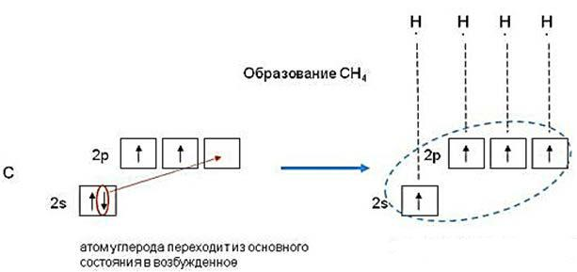
10
11 |  | Алмаз имеет атомную кристаллическую решетку. Короткие ковалентные связи С-С очень прочные,поэтму алмаз является прочным веществом. |  |  | 1
12 |  | При вдыхании у гарный газ из легких попадает в кровь и соединяется с гемоглобином, образуя карбоксигемоглобин который не может |  |  | 1 | Принимать ответ сохраняющий смысл данного физиологического действия

 |  | переносиь кислород в клетки организма, возникает кислородное голодание (гипоксия)
13 |  | CaCO3 + 2HCl = CaCl2 + H2O + CO2 |  |  |  | 1
 |  | Ca(OH)2 , образуется осадок CaCO3 |  |  |  | 1
14 |  |  |  |  |  | 1 | Принять ответ, включающий в себя слова «механическая очистка»
 |  | Загрязнение пластиком, бытовым мусором. |  | Механическая очистка воды и побережий, и правильная утилизация мусора.
 |  |  |  |  |  | 1
 |  | г---б---а---в.
15 |  |  |  |  |  | 1
16(a) |  | В пробирке с дистилированной водой ученик увидел обильную пену  В пробирке с морской водой-отсутствие пены и хлопья |  |  |  | 1
 |  | Так как дистиллированная вода не содержит соли, мыло в ней пенится очень хорошо
 |  | Морская вода содержит очень много солей кальция и магния, поэтому мыло в ней не пенится, образует хлопья.
16(b) |  |  |  |  |  | 1
17 |  | В воду, заливаемую в чайник добавить уксус или лимонную кислоту и прокипятить. |  |  |  | 1
 |  |  |  | Итого |  | 25

